**ГБПОУ «Трубчевский политехнический техникум»**

**Темы для самостоятельной работы обучающихся группы 1218**

**по дисциплине Стандартизация, метрология и сертификация.**

**Уважаемые обучающиеся, после выполнения заданий отправляйте фото**

**конспектов, либо скриншоты выполненных заданий на электронную**

**почту** svetasheunova@yandex.ru **или WhaftsApp 89307297024**

**Преподаватель Шейнова С.Ф.**

|  |  |  |
| --- | --- | --- |
| **№п.п** | **Тема** | **Задание** |
| **01.06.2020-06.06.2020** | | |
| **1.** | Точность размерных цепей.  . | 1.Изучить и описать виды размерных цепей и звеньев.  2.Сделать вывод по работе. |
| **2** | Измеряемые величины. Виды и методы измерений. Методика выполнения измерений. Метрологические показатели средств измерений. Классы точности средств измерений. Международная система единиц (система СИ). Критерии качества измерений. | Выполнить конспект: Измеряемые величины. Виды и методы измерений. Методика выполнения измерений. Метрологические показатели средств измерений. Классы точности средств измерений. Международная система единиц (система СИ). Критерии качества измерений.  **Тест . Метрология**  *1. Наука об измерениях, методах и средствах обеспечения их единства и*  *требуемой точности называется:*  а) стандартизацией;  б) сертификацией;  в) метрологией.  *2. К законодательной метрологии относятся:*  а) поверка и калибровка средств измерений;  б) метрологический контроль;  в) создание новых единиц измерений.  *3. Погрешности, возникающие в процессе измерения, подразделяются на:*  а) случайные;  б) систематические;  в) случайные и систематические.  *4. Что используют при измерении отклонений от прямолинейности:*  а) поверочные линейки;  б) концевые меры;  в) микрометры.  *5. К государственному метрологическому контролю относится:*  а) поверка эталонов;  б) сертификация средств измерений;  в) лицензирование на право ремонта средств измерений.  *6. В каких единицах измеряется шероховатость:*  а) мм; б) мкм; в) см.  7*. Определить действительный размер с заданной точностью с помощью каких-либо универсальных измерительных средств означает:*  а) проконтролировать размер детали;  б) измерить размер;  в) определить годность детали.  *8. Какое понятие не относится к методам измерения:*  а) непосредственный;  б) сравнения с мерой;  в) эталонный;  г) нулевой;  д) контактный.  *9. Измерительные приборы перед измерением, как правило,*  *настраиваются на размер:*  а) номинальный;  б) средний;  в) максимальный;  г) минимальный;  *10. Сравнение обработанной поверхности с эталоном является:*  а) качественным методом оценки шероховатости;  б) расчетно-аналитическим методом;  в) количественным методом.  *11. Что не относится к метрологическим характеристикам средств*  *измерений:*  а) диапазон измерений;  б) цена деления шкалы;  в) поверочная схема;  г) диапазон показаний по шкале.  *12. Что не является исходными данными при выборе средств измерений:*  а) точность измеряемого параметра;  б) номинальное значение параметра;  в) квалификация контролёра.  *13. Диаметр шеек коленчатых валов измеряют:*  а) штангенциркулем; б) линейкой;  в) микрометром.  *14. К какому виду измерительного инструмента относится микрометр:*  а) жесткий измерительный инструмент;  б) универсальный измерительный инструмент;  в) измерительное приспособление.  *15. Общее руководство Государственной метрологический службой осуществляет:*  а) Торгово-промышленная палата;  б) Министерство торговли РФ;  в) Госстандарт РФ.  *16. Поверка средств измерений - это:*  а) установление органом государственной метрологической службы  (или другим официально уполномоченным органом, организацией)  пригодности СИ к применению на основании экспериментально  определяемых метрологических характеристик и подтверждения их  соответствия установленным обязательным требованиям;  б) определение погрешностей средства измерений и установление его  пригодности к применению;  г) определение действительных значений метрологических  характеристик.  *17. Виды погрешности при измерениях – это (2 позиции):*  а) систематические и случайные;  б) абсолютные и относительные;  в) систематические и несистематические;  г) обязательные и случайные.  *18. Получение количественной информации о свойствах объектов и*  *процессов с заданной точностью и достоверностью – это:*  а) предмет;  б) объект;  в) направление;  г) задача метрологии.  *19. Физическая величина, входящая в систему величин и условно принятая*  *в качестве независимой от других величин этой системы, называется:*  а) основной;  б) главной;  в) специальной;  г) существенной.  *20. Определение метрологическим органом погрешности средств*  *измерений и установление их пригодности к применению называется:*  а) поверкой;  б) контролем состояния;  в) проверкой работоспособности;  г) нормоконтролем средств измерений.  *21. Что такое измерение:*  а) определение искомого параметра с помощью органов чувств,  номограмм или любым другим путем;  б) совокупность операций, выполняемых с помощью технического  средства, хранящего единицу величины, позволяющего сопоставить  измеряемую величину с ее единицей и получить значение величины;  в) применение технических средств в процессе проведения  лабораторных исследований;  г) процесс сравнения двух величин, процессов, явлений и т. д.;  д) все перечисленное верно.  *22. Единство измерений:*  а) состояние измерений, при котором их результаты выражены в  узаконенных единицах, а погрешности известны с заданной вероятностью  и не выходят за установленные пределы;  б) применение одинаковых единиц измерения в рамках ЛПУ или региона;  в) применение однотипных средств измерения (лабораторных  приборов) для определения одноименных физиологических показателей;  г) получение одинаковых результатов при анализе пробы на  одинаковых средствах измерения;  д) все перечисленное верно.  *23. Погрешностью результата измерений называется:*  а) отклонение результатов последовательных измерений одной и той  же пробы;  б) разность показаний двух разных приборов, полученная на одной той  же пробе;  в) отклонение результатов измерений от истинного (действительного)  значения;  г) разность показаний двух однотипных приборов, полученная на одной  той же пробе;  д) отклонение результатов измерений одной и той же пробы с помощью  различных методик.  *24. Правильность результатов измерений:*  а) результат сравнения измеряемой величины с близкой к ней  величиной, воспроизводимой мерой;  б) характеристика качества измерений, отражающая близость к нулю  систематических погрешностей результата;  в) определяется близость среднего значения результатов повторных  измерений к истинному (действительному) значению измеряемой  величины;  г) «б»+ «в»;  д) все перечисленное верно.  *25. К мерам относятся:*  а) эталоны физических величин;  б) стандартные образцы веществ и материалов;  в) все перечисленное верно.  *26. Косвенные измерения – это такие измерения, при которых:*  а) применяют метод наиболее быстрого определения измеряемой  величины;  б) искомое значение величины определяют на основании результатов  прямых измерений других физических величин, связанных с искомой  известной функциональной зависимостью;  в) искомое значение физической величины определяют путем  сравнения с мерой этой величины;  г) искомое значение величины определяют по результатам измерений  нескольких физических величин;  д) все перечисленное верно.  *27. Прямые измерения – это такие измерения, при которых:*  а) искомое значение величины определяют на основании результатов  прямых измерений других физических величин, связанных с искомой  известной функциональной зависимостью;  б) применяют метод наиболее точного определения измеряемой  величины;  в) искомое значение физической величины определяют  непосредственно путем сравнения с мерой этой величины;  г) градуировочная кривая прибора имеет вид прямой;  д) «б»+ «г». |
| **3** | Контроль размера элементов детали штриховым инструментом | 1.Изучить устройство и правила измерения штангенинструментом.  2.Зарисовать штангенциркуль с указанием позиций и обозначений  3. Сделать вывод по работе |
| **4** | Плоскопараллельные меры длины. Меры длины штриховые. Микрометрические приборы. Пружинные измерительные приборы. Оптико-механические приборы. Пневматические приборы.  Жесткие угловые меры. Угольники. Механические угломеры. Средства измерений основанные на тригонометрическом методе. | Выполнить конспект: Плоскопараллельные меры длины. Меры длины штриховые. Микрометрические приборы. Пружинные измерительные приборы. Оптико-механические приборы. Пневматические приборы.  Жесткие угловые меры. Угольники. Механические угломеры. Средства измерений основанные на тригонометрическом методе. |
| **5** | Контроль размеров элементов деталей микрометрическими инструментами | 1.Изучить устройство, применение и правила измерения микрометрическим инструментом.  2. Сделать расчет цены деления шкалы барабана. |
| **6** | Основные понятия, цели и объекты сертификации. Правовое обеспечение сертификации. Роль сертификации в повышении качества продукции. Общие сведения о конкурентоспособности. Обязательная и добровольная сертификация. | Выполнить конспект: Основные понятия, цели и объекты сертификации. Правовое обеспечение сертификации. Роль сертификации в повышении качества продукции. Общие сведения о конкурентоспособности. Обязательная и добровольная сертификация.  **Тест: Сертификация**  1*. Действие третьей стороны, доказывающее, что обеспечивается необходимая уверенность в том, что должным образом идентифицированная продукция, процесс или услуга соответствует конкретному стандарту или другому нормативному документу,*  *называется:*  а) стандартизацией;  б) сертификацией;  в) метрологией.  *2. Виды сертификации, действующие в РФ:*  а) добровольная;  б) обязательная;  в) временная;  г) периодическая.  3*.Структурой системы добровольной сертификации*  предусматриваются:  а) руководящие органы;  б) испытательные лаборатории;  в) исполнительные органы;  г) методические центры.  4*.Сроки действия аттестата аккредитации испытательной лаборатории могут быть:*  а) 3 года;  б) 5 лет;  в) 7 лет;  г) 10 лет.  *4.Функции испытательной лаборатории :*  а) проведение испытаний;  б) выдача протокола испытаний;  в) выдача сертификата соответствия;  г) принятие решения о сертификации.  *5.Проведение сертификации включает в себя:*  а) подачу заявки;  б) испытание образцов;  в) анализ результатов;  г) продление сертификата;  д) регистрацию сертификата.  *6. Стандарты ИСО серии 9000 определяют порядок :*  а) сертификации систем качества;  б) сертификации методов и средств управления качеством продукции;  в) сертификации продукции и процессов;  г) обязательной сертификации строительных изделий и материалов.  *7. При обязательной сертификации продукции изготовитель при маркировке продукции и в документах на неё вправе использовать определённый знак :*  а) соответствия;  б) сертификации;  в) стандартизации ;  г) качества.  *8. В соответствии с ГОСТ 8.383-80 организацию и проведение государственных испытаний средств измерений осуществляют:*  а) Госстандарт;  б) межведомственная комиссия по проведению испытаний средств измерений;  в) областные центры метрологии и сертификации;  г) региональные центры метрологии и сертификации.  *9. Виды сертификации:*  а) обязательная и добровольная;  б) по заданию вышестоящей организации и добровольная;  в) по требованию министерства и добровольная;  г) по указанию муниципалитета и обязательная.  *10. Сертифицированные системы качества, продукция или услуги отмечаются знаком:*  а) соответствия;  б) качества;  в) сертификации;  г) годности.  *11.Ответственность за наличие сертификата у реализуемой продукции несёт :*  а) изготовитель продукции;  б) испытательная лаборатория, проверявшая качество продукции на  соответствие НТД;  в) орган сертификации, выдающий сертификаты;  г) муниципальный орган управления.  *12.К объектам сертификации относятся (2 позиции):*  а) производство и управление производством;  б) услуги, технологические процессы, системы качества;  в) услуги, продовольственные товары, медикаменты;  г) технологическое оборудование, социальное положение работающих.  *13.Система сертификации в РФ – это (2 позиции):*  а) система обязательной сертификации ГОСТ Р;  б) система добровольной сертификации продукции Госстандарта;  в) совокупность региональных систем сертификации;  г) совокупность систем сертификации по отраслям промышленности;  д) совокупность систем сертификации по отраслям промышленности и  регионам.  *14.Законодательная база сертификации - законы РФ (2 позиции):*  а) «О техническом регулировании»;  б) «О защите прав потребителей»;  в) «О стандартизации»;  г) «Об обеспечении единства измерений»;  д) «Об обеспечении единства обозначений».  15*. Сертификация – это (2 позиции):*  а) подтверждение соответствия объектов требованиям положениям  стандартов;  б) подтверждение соответствия объектов требованиям технических  регламентов;  в) выдача сертификата на продукцию предприятия;  г) проверка качества выпускаемой продукции силами ОТК;  д) оценка уровня качества производимой продукции.  *16. Сертификации в России подлежат услуги:*  а) материальные; б) нематериальные;  в) и те и другие.  *17. Туристические услуги подлежат сертификации:*  а) да; б) нет.  *18. Номенклатуру товаров, подлежащих обязательной сертификации в РФ, определяет:*  а) организация–потребитель;  б) заявитель;  в) национальный орган по сертификации.  *19. Национальный орган по сертификации в РФ:*  а) Госстандарт РФ;  б) ВНИИС;  в) ГНИИКИ.  *20. Сертификат соответствия выдаёт:*  а) Госстандарт РФ;  б) орган по сертификации;  в) испытательная лаборатория.  *21. Испытательная лаборатория может участвовать в сертификации, если она:*  а) подала заявку в Госстандарт РФ;  б) имеет большой опыт испытаний;  в) аккредитована в соответствующей системе.  *22. Что не является функциями органа по сертификации:*  а) осуществление контроля за объектом сертификации;  б) ведение реестра выданных сертификатов;  в) выбор схемы сертификации;  г) привлечение испытательных лабораторий.  *23. Подтверждение соответствия осуществляется в форме*:  а) декларации о соответствии;  б) сертификата;  в) декларации о соответствии и сертификата.  *24. Проведение обязательной сертификации финансирует:*  а) государство;  б) изготовитель;  в) государство и изготовитель.  *25. Знак обращения на рынке (знак соответствия) наносится:*  а) в целях сертификации;  б) в информационных целях;  в) в целях повышения конкурентоспособности.  *26. Деятельность по сертификации в РФ основана на законе РФ:*  а) «О техническом регулировании»;  б) «О сертификации продукции и услуг»;  в) «О защите прав потребителей»;  г) «Об обеспечении единства измерений».  *27. Организацию и проведение работ по обязательной сертификации в РФ осуществляе:*  а) Госстандарт;  б) центр сертификации;  в) МЭК;  г) научный институт.  *28. Осуществляет сертификацию продукции, выдает сертификаты, предоставляет заявителю право на применение знака соответствия на условиях договора, приостанавливает или отменяет действие выданных им сертификатов орган по :*  а) добровольной сертификации;  б) обязательной сертификации;  в) декларированию;  г) защите прав потребителей.  *29. Сертификаты и аттестаты аккредитации в системах обязательной сертификации вступают в силу :*  а) с даты подачи заявки;  б) с даты подписания договора;  в) с даты их регистрации в государственном реестре;  г) с даты выдачи.  *30. Совокупность нормативных документов, а также документов, устанавливающих методы проверки работ соблюдения этих требований; комплекс организационно-методических документов, определяющих правила и порядок проведения работ по сертификации включает в себя:*  а) законодательная база сертификации;  б) нормативно-методическое обеспечение сертификации;  в) ГОСТ;  г) сертификат.  *31. По инициативе заявителя на условиях договора между заявителем и*  *органом по сертификации осуществляется:*  а) добровольная сертификация;  б) обязательная сертификация;  в) декларирование;  г) защита прав потребителей. |
| **7** | Основные понятия и определения в области качества продукции. Управление качеством продукции. Сертификация систем качества. Качество продукции и защита потребителей. | Выполнить конспект: Основные понятия и определения в области качества продукции. Управление качеством продукции. Сертификация систем качества. Качество продукции и защита потребителей. |
|  | **Итоговое занятие 05.06.2020** | Выполнить тестовое задание  *1. Деятельность, направленная на разработку и установление требований, норм, правил, характеристик, как обязательных для выполнения, так и рекомендуемых, обеспечивающих право на приобретение товаров надлежащего качества за приемлемую цену, а также право на безопасность и комфортность труда, называется:*  а) стандартизацией; б) сертификацией; в) метрологией.  2*.Объектами стандартизации являются (3 позиции):*  а) продукция; б) услуга; в) процесс; г) транспорт.  *3. Укажите, что не относится к целям стандартизации:*  а) повышение уровня безопасности жизни;  б) повышение конкурентоспособности продукции, работ и услуг в соответствии с уровнем развития науки, техники и технологии;  в) экономия и рациональное использование ресурсов;  г) содействие покупателям в компетентном выборе продукции, работ и услуг;  д) техническая и информационная совместимость;  е) взаимозаменяемость продукции.  *4.Цель международной стандартизации:*  а) упразднение национальных стандартов;  б) разработка самых высоких требований; в) устранение технических барьеров в торговле и научно-техническом сотрудничестве;  г) содействие взаимопониманию в деловых отношениях.  5*. Международные стандарты ИСО для стран участниц имеют статус:*  а) обязательный;  б) добровольный.  *6. Национальные стандарты:*  а) обязательны для применения;  б) носят рекомендательный характер;  в) обязательны отдельные требования.  *7. Укажите, что не является направлением стандартизации:*  а) унификация; б) типизация;  в) автоматизация; г) агрегатирование.  *8. Обязательный для выполнения нормативный документ – это:*  а) национальный (государственный) стандарт;  б) технический регламент;  в) стандарт предприятия.  *9. Госнадзор контролирует на предприятии:*  а) соблюдение требований государственных стандартов;  б) соблюдение обязательных требований государственных стандартов;  в) сертифицированную продукцию.  *10. Организация и принципы стандартизации в РФ определены:*  а) законом «О защите прав потребителей»;  б) законом «О стандартизации»;  в) постановлениями Правительства РФ.  *11. Крупнейшем специализированным источником информации по стандартизации в мире являются:*  а) отраслевые журналы;  б) ИНФО/ИСО;  в) Госстандарт РФ.  *12.К основным научным, методологическим и теоретическим основам стандартизации относятся (2 позиции):*  а) упорядочение объектов стандартизации;  б) параметрическая стандартизация;  в) унификация продукции;  г) системная стандартизация;  д) перспективная стандартизация.  *13.Научно-техническую основу опережающей стандартизации составляют (3 позиции):*  а) методы оптимизации параметров;  б) долгосрочное прогнозирование;  в) научные исследования;  г) системная стандартизация;  д) техническая стандартизация.  *14.Унификация бывает (3 позиции):*  а) внутриразмерной;  б) межразмерной;  в) межтиповой;  г) межобъектной;  д) внутриоперационной.  *15. К объектам государственных стандартов относятся (4 позиции):*  а) техническое законодательство  б) ГОСТ; д) ИСО;  в) ОСТ и СТО; е) МСЭ.  г) СТП и ТУ;  *16.Государственный контроль и надзор за соблюдением обязательных требований ГОСТ от Госстандарта осуществляется (2 позиции):*  а) государственным инспектором;  б) главным государственным инспектором;  в) младшим государственным инспектором;  г) старшим государственным инспектором.  *17. В обозначении стандарта «ЕСКД. Правила внесения изменений» ГОСТ 2.503-90 цифры 90 означают:*  а) год утверждения стандарта;  б) порядковый номер стандарта в группе;  в) номер классификационной группы;  г) номер комплекса стандарта ЕСКД;  д) номер отделения в организации, выпустившей стандарт.  *18. Определение единой системы показателей качества продукции, методов и средств её испытания и контроля – задача:*  а) стандартизации;  б) метрологии;  в) сертификации;  г) унификации.  *19. Благоприятному развитию стандартизации во всём мире, с целью облегчения международного обмена товарами содействует:*  а) ИСО;  б) Госстандарт РФ;  в) СНГ;  г) ЮНЕСКО;  д) США.  *20. В обозначении стандарта ЕСКД. Правила внесения изменений ГОСТ 2.503-90 буквы ГОСТ означают:*  а) индекс стандарта;  б) имя учреждения, выпустившего стандарт;  в) ссылку на источник, откуда взят стандарт;  г) обозначение стандарта;  д) аббревиатуру – ГОсударственный СТандарт. |

**Практическая работа №**

**Тема:** Точность размерных цепей.

**Цель:** Приобретение элементарных навыков расчета размерных цепей на мах и мin.

**Оборудование**: Таблица.

**Ход работы:**

1.Изучить и описать виды размерных цепей и звеньев.

2.Сделать вывод по работе.

Установление оптимальных соотношений номинальных размеров деталей и их допустимых отклонений при размерном анализе точности является одним из эффективных методов повышения качества изделий, обеспечения надежности и долговечности работы при снижении производственных затрат и обеспечении взаимозаменяемости деталей.   
   **Размерная цепь** – совокупность взаимосвязанных размеров, образующих замкнутый контур и определяющих взаимное расположение поверхностей или осей одной или нескольких деталей. Размеры, входящие в размерную цепь, не могут назначаться независимо, значение и точность хотя бы одного размера определяется остальными.

В зависимости от вида решаемых задач размерные цепи классифицируются:

* конструкторские − решают задачу по обеспечению точности при конструировании, устанавливают связь размеров детали в изделии;
* технологические − решают задачу по обеспечению точности при изготовлении машин, устанавливают связь размеров деталей на разных этапах технологического процесса;
* измерительные − решают задачу обеспечения точности при измерении,  устанавливают связь между звеньями, которые влияют на точность измерения.

     Размерная цепь состоит из отдельных звеньев. Звено – каждый из размеров, составляющих размерную цепь (любые угловые или линейные параметры).   
    Любая размерная цепь имеет одно исходное (замыкающее звено) и два или более  составляющих звеньев.  
     **Исходное звено** – это звено, к которому предъявляется основное требование точности, определяющее качество изделия в соответствии с техническими условиями. В процессе обработки или сборки изделия исходное звено получается обычно последним, замыкая размерную цепь – замыкающее звено.  
   **Составляющие звенья** − это все остальные звенья, с изменением которых изменяется и замыкающее звено. Две группы составляющих звеньев:

* увеличивающие – звенья, с увеличением которых, при всех прочих условиях, увеличивается и замыкающее звено;
* уменьшающие – звенья, с увеличением которых, уменьшается замыкающее звено.

     Определить увеличивающие и уменьшающие звенья можно применив правило обхода по контуру: все составляющие звенья обозначаются стрелками, начиная от звена соседнего с исходным, и должны иметь один и тот же замкнутый поток направлений. Все составляющие звенья, имеющие направление одинаковое с исходным − уменьшающие, все остальные увеличивающие.   
  Расчет размерных цепей – обязательный этап  конструирования машин. При этом рассматриваются две задачи:

* первая – определение номинального размера и допуска (предельных отклонений) замыкающего звена по заданным номинальным размерам  и предельным отклонениям составляющих звеньев – проверочный расчет;
* вторая – определение допуска и предельных отклонений составляющих размеров по заданным номинальным размерам всех размеров цепи и заданным предельным размерам исходного (замыкающего) профиля – проектный расчет.

  При расчете размерных цепей применяются различные методы. Полную взаимозаменяемость обеспечивает метод расчета «максимум-минимум», неполную – методы «теоретически-вероятный», «подгонки», и т.д.  
   Метод «максимума-минимума», требующий точность замыкающего звена размерной цепи, получают при любом сочетании размеров составляющих звеньев. При этом предполагают, что в размерной цепи одновременно могут оказаться все звенья с предельными значениями, причем возможны  любые наиболее неблагоприятные сочетания. Например, все увеличивающие звенья имеют верхние предельные размеры, а уменьшающие − с нижние, или наоборот

**Тема: Измеряемые величины. Виды и методы измерений. Методика выполнения измерений. Метрологические показатели средств измерений. Классы точности средств измерений. Международная система единиц (система СИ). Критерии качества измерений.**

С течением мировой истории человеку приходилось измерять различные вещи, взвешивать продукты, отсчитывать время. Для этой цели понадобилось создать целую систему различных измерений, необходимую для вычисления объема, веса, длины, времени и т. п. Данные подобных измерений помогают освоить количественную характеристику окружающего мира. Крайне важна роль подобных измерений при развитии цивилизации. Сегодня никакая отрасль народного хозяйства не могла бы правильно и продуктивно функционировать без применения своей системы измерений. Ведь именно с помощью этих измерений происходит формирование и управление различными технологическими процессами, а также контролирование качества выпускаемой продукции. Подобные измерения нужны для самых различных потребностей в процессе развития научно—технического прогресса: и для учета материальных ресурсов и планирования, и для нужд внутренней и внешней торговли, и для проверки качества выпускаемой продукции, и для повышения уровня защиты труда любого работающего человека. Несмотря на многообразие природных явлений и продуктов материального мира, для их измерения существует такая же многообразная система измерений, основанных на очень существенном моменте – сравнении полученной величины с другой, ей подобной, которая однажды была принята за единицу. При таком подходе физическая величина расценивается как некоторое число принятых для нее единиц, или, говоря иначе, таким образом получается ее значение. Существует наука, систематизирующая и изучающая подобные единицы измерения, – метрология. Как правило, под метрологией подразумевается наука об измерениях, о существующих средствах и методах, помогающих соблюсти принцип их единства, а также о способах достижения требуемой точности.

Происхождение самого термина «метрология» возводя! к двум греческим словам: metron, что переводится как «мера», и logos – «учение». Бурное развитие метрологии пришлось на конец XX в. Оно неразрывно связано с развитием новых технологий. До этого метрология была лишь описательным научным предметом. Следует отметить и особое участие в создании этой дисциплины Д. И. Менделеева, которому подевалось вплотную заниматься метрологией с 1892 по 1907 гг… когда он руководил этой отраслью российской науки. Таким образом, можно сказать, что метрология изучает:

1) методы и средства для учета продукции по следующим показателям: длине, массе, объему, расходу и мощности;

2) измерения физических величин и технических параметров, а также свойств и состава веществ;

3) измерения для контроля и регулирования технологических процессов.

Выделяют несколько основных направлений метрологии:

1) общая теория измерений;

2) системы единиц физических величин;

3) методы и средства измерений;

4) методы определения точности измерений;

5) основы обеспечения единства измерений, а также основы единообразия средств измерения;

6) эталоны и образцовые средства измерений;

7) методы передачи размеров единиц от образцов средств измерения и от эталонов рабочим средствам измерения. Важным понятием в науке метрологии является единство измерений, под которым подразумевают такие измерения при которых итоговые данные получаются в узаконенных единицах, в то время как погрешности данных измерений получены с заданной вероятностью. Необходимость существования единства измерений вызвана возможностью сопоставления результатов различных измерений, которые были проведены в различных районах, в различные временные отрезки, а также с применением разнообразных методов и средств измерения.

Следует различать также объекты метрологии:

1) единицы измерения величин;

2) средства измерений;

3) методики, используемые для выполнения измерений и т. д.

Метрология включает в себя: во—первых, общие правила, нормы и требования, во—вторых, вопросы, нуждающиеся в государственном регламентировании и контроле. И здесь речь идет о:

1) физических величинах, их единицах, а также об их измерениях;

2) принципах и методах измерений и о средствах измерительной техники;

3) погрешностях средств измерений, методах и средствах обработки результатов измерений с целью исключения погрешностей;

4) обеспечении единства измерений, эталонах, образцах;

5) государственной метрологической службе;

6) методике поверочных схем;

7) рабочих средствах измерений.

В связи с этим задачами метрологии становятся: усовершенствование эталонов, разработка новых методов точных измерений, обеспечение единства и необходимой точности измерений.

2. Термины

Очень важным фактором правильного понимания дисциплины и науки метрология служат использующиеся в ней термины и понятия. Надо сказать, что, их правильная формулировка и толкование имеют первостепенное значение, так как восприятие каждого человека индивидуально и многие, даже общепринятые термины, понятия и определения он трактует по—своему, используя свой жизненный опыт и следуя своим инстинктам, своему жизненному кредо. А для метрологии очень важно толковать термины однозначно для всех, поскольку такой подход дает возможность оптимально и целиком понимать какое—либо жизненное явление. Для этого был создан специальный стандарт на терминологию, утвержденный на государственном уровне. Поскольку Россия на сегодняшний момент воспринимает себя частью мировой экономической системы, постоянно идет работа над унификацией терминов и понятий, создается международный стандарт. Это, безусловно, помогает облегчить процесс взаимовыгодного сотрудничества с высокоразвитыми зарубежными странами и партнерами. Итак, в метро логии используются следующие величины и их определения:

1) физическая величина, представляющая собой общее свойство в отношении качества большого количества физических объектов, но индивидуальное для каждого в смысле количественного выражения;

2) единица физической величины, что подразумевает под собой физическую величину, которой по условию присвоено числовое значение, равное единице;

3) измерение физических величин, под которым имеется в виду количественная и качественная оценка физического объекта с помощью средств измерения;

4) средство измерения, представляющее собой техническое средство, имеющее нормированные метрологические характеристики. К ним относятся измерительный прибор, мера, измерительная система, измерительный преобразователь, совокупность измерительных систем;

5) измерительный прибор представляет собой средство измерений, вырабатывающее информационный сигнал в такой форме, которая была бы понятна для непосредственного восприятия наблюдателем;

6) мера – также средство измерений, воспроизводящее физическую величину заданного размера. Например, если прибор аттестован как средство измерений, его шкала с оцифрованными отметками является мерой;

7) измерительная система, воспринимаемая как совокупность средств измерений, которые соединяются друг с другом посредством каналов передачи информации для выполнения одной или нескольких функций;

8) измерительный преобразователь – также средство измерений, которое производит информационный измерительный сигнал в форме, удобной для хранения, просмотра и трансляции по каналам связи, но не доступной для непосредственного восприятия;

9) принцип измерений как совокупность физических явлений, на которых базируются измерения;

10) метод измерений как совокупность приемов и принципов использования технических средств измерений;

11) методика измерений как совокупность методов и правил, разработанных метрологическими научно—исследовательскими организациями, утвержденных в законодательном порядке;

12) погрешность измерений, представляющую собой незначительное различие между истинными значениями физической величины и значениями, полученными в результате измерения;

13) основная единица измерения, понимаемая как единица измерения, имеющая эталон, который официально утвержден;

14) производная единица как единица измерения, связанная с основными единицами на основе математических моделей через энергетические соотношения, не имеющая эталона;

15) эталон, который имеет предназначение для хранения и воспроизведения единицы физической величины, для трансляции ее габаритных параметров нижестоящим по поверочной схеме средствам измерения. Существует понятие «первичный эталон», под которым понимается средство измерений, обладающее наивысшей в стране точностью. Есть понятие «эталон сравнений», трактуемое как средство для связи эталонов межгосударственных служб. И есть понятие «эталон—копия» как средство измерений для передачи размеров единиц образцовым средствам;

16) образцовое средство, под которым понимается средство измерений, предназначенное только для трансляции габаритов единиц рабочим средствам измерений;

17) рабочее средство, понимаемое как «средство измерений для оценки физического явления»;

18) точность измерений, трактуемая как числовое значение физической величины, обратное погрешности, определяет классификацию образцовых средств измерений. По показателю точности измерений средства измерения можно разделить на: наивысшие, высокие, средние, низкие.

3. Классификация измерений

Классификация средств измерений может проводиться по следующим критериям.

1. По характеристике точности измерения делятся на равноточные и неравноточные.

Равноточными измерениями физической величины называется ряд измерений некоторой величины, сделанных при помощи средств измерений (СИ), обладающих одинаковой точностью, в идентичных исходных условиях.

Неравноточными измерениями физической величины называется ряд измерений некоторой величины, сделанных при помощи средств измерения, обладающих разной точностью, и (или) в различных исходных условиях.

2. По количеству измерений измерения делятся на однократные и многократные.

Однократное измерение – это измерение одной величины, сделанное один раз. Однократные измерения на практике имеют большую погрешность, в связи с этим рекомендуется для уменьшения погрешности выполнять минимум три раза измерения такого типа, а в качестве результата брать их среднее арифметическое.

Многократные измерения – это измерение одной или нескольких величин, выполненное четыре и более раз. Многократное измерение представляет собой ряд однократных измерений. Минимальное число измерений, при котором измерение может считаться многократным, – четыре. Результатом многократного измерения является среднее арифметическое результатов всех проведенных измерений. При многократных измерениях снижается погрешность.

3. По типу изменения величины измерения делятся на статические и динамические.

Статические измерения – это измерения постоянной, неизменной физической величины. Примером такой постоянной во времени физической величины может послужить длина земельного участка.

Динамические измерения – это измерения изменяющейся, непостоянной физической величины.

4. По предназначению измерения делятся на технические и метрологические.

Технические измерения – это измерения, выполняемые техническими средствами измерений.

Метрологические измерения – это измерения, выполняемые с использованием эталонов.

5. По способу представления результата измерения делятся на абсолютные и относительные.

Абсолютные измерения – это измерения, которые выполняются посредством прямого, непосредственного измерения основной величины и (или) применения физической константы.

Относительные измерения – это измерения, при которых вычисляется отношение однородных величин, причем числитель является сравниваемой величиной, а знаменатель – базой сравнения (единицей). Результат измерения будет зависеть от того, какая величина принимается за базу сравнения.

6. По методам получения результатов измерения делятся на прямые, косвенные, совокупные и совместные.

Прямые измерения – это измерения, выполняемые при помощи мер, т. е. измеряемая величина сопоставляется непосредственно с ее мерой. Примером прямых измерений является измерение величины угла (мера – транспортир).

Косвенные измерения – это измерения, при которых значение измеряемой величины вычисляется при помощи значений, полученных посредством прямых измерений, и некоторой известной зависимости между данными значениями и измеряемой величиной.

Совокупные измерения – это измерения, результатом которых является решение некоторой системы уравнений, которая составлена из уравнений, полученных вследствие измерения возможных сочетаний измеряемых величин.

Совместные измерения – это измерения, в ходе которых измеряется минимум две неоднородные физические величины с целью установления существующей между ними зависимости.

4. Единицы измерения

В 1960 г. на XI Генеральной конференции по мерам и весам была утверждена Международная система единиц (СИ).

В основе Международной системы единиц лежат семь единиц, охватывающих следующие области науки: механику, электричество, теплоту, оптику, молекулярную физику, термодинамику и химию:

1) единица длины (механика) – метр;

2) единица массы (механика) – килограмм;

3) единица времени (механика) – секунда;

4) единица силы электрического тока (электричество) – ампер;

5) единица термодинамической температуры (теплота) – кельвин;

6) единица силы света (оптика) – кандела;

7) единица количества вещества (молекулярная физика, термодинамика и химия) – моль.

В Международной системе единиц есть дополнительные единицы:

1) единица измерения плоского угла – радиан;

2) единица измерения телесного угла – стерадиан. Таким образом, посредством принятия Международной системы единиц были упорядочены и приведены к одному виду единицы измерения физических величин во всех областях науки и техники, так как все остальные единицы выражаются через семь основных и две дополнительных единицы СИ. Например, количество электричества выражается через секунды и амперы.

5. Основные характеристики измерений

Выделяют следующие основные характеристики измерений:

1) метод, которым проводятся измерения;

2) принцип измерений;

3) погрешность измерений;

4) точность измерений;

5) правильность измерений;

6) достоверность измерений.

Метод измерений – это способ или комплекс способов, посредством которых производится измерение данной величины, т. е. сравнение измеряемой величины с ее мерой согласно принятому принципу измерения.

Существует несколько критериев классификации методов измерений.

1. По способам получения искомого значения измеряемой величины выделяют:

1) прямой метод (осуществляется при помощи прямых, непосредственных измерений);

2) косвенный метод.

2. По приемам измерения выделяют:

1) контактный метод измерения;

2) бесконтактный метод измерения. Контактный метод измерения основан на непосредственном контакте какой—либо части измерительного прибора с измеряемым объектом.

При бесконтактном методе измерения измерительный прибор не контактирует непосредственно с измеряемым объектом.

3. По приемам сравнения величины с ее мерой выделяют:

1) метод непосредственной оценки;

2) метод сравнения с ее единицей.

Метод непосредственной оценки основан на применении измерительного прибора, показывающего значение измеряемой величины.

Метод сравнения с мерой основан на сравнении объекта измерения с его мерой.

Принцип измерений – это некое физическое явление или их комплекс, на которых базируется измерение. Например, измерение температуры основано на явлении расширения жидкости при ее нагревании (ртуть в термометре).

Погрешность измерения – это разность между результатом измерения величины и настоящим (действительным) значением этой величины. Погрешность, как правило, возникает из—за недостаточной точности средств и методов измерения или из—за невозможности обеспечить идентичные условия при многократных наблюдениях.

Точность измерений – это характеристика, выражающая степень соответствия результатов измерения настоящему значению измеряемой величины.

Количественно точность измерений равна величине относительной погрешности в минус первой степени, взятой по модулю.

Правильность измерения – это качественная характеристика измерения, которая определяется тем, насколько близка к нулю величина постоянной или фиксировано изменяющейся при многократных измерениях погрешности (систематическая погрешность). Данная характеристика зависит, как правило, от точности средств измерений.

Основная характеристика измерений – это достоверность измерений.

Достоверность измерений – это характеристика, определяющая степень доверия к полученным результатам измерений. По данной характеристике измерения делятся на достоверные и недостоверные. Достоверность измерений зависит того, известна ли вероятность отклонения результатов измерения от настоящего значения измеряемой величины. Если же достоверность измерений не определена, то результаты таких измерений, как правило, не используются. Достоверность измерений ограничена сверху погрешностью измерений

**Лабораторная работа №**

**Тема:** Контроль размера элементов детали штриховым инструментом

**Цель:** Приобретение элементарных навыков контроля размеров штангенинструментом.

**Оборудование:** деталь, таблица, штангенциркуль.

**Ход работы:**

1.Изучить устройство и правила измерения штангенинструментом.

2.Зарисовать штангенциркуль с указанием позиций и обозначений

3. Сделать вывод по работе

**Краткие теоретические сведения**

**Шта̀нгенинструме́нт**  — общее название для средств и приборов для измерения и разметки внешних и внутренних размеров. Представляет собой две измерительные поверхности, между которыми устанавливается размер. Одна из поверхностей инструмента, базовая, составляет единое целое со штангой-линейкой. Другая поверхность соединяется с двигающейся по линейке рамкой. На линейке нанесены деления, а на рамке установлен или выгравирован [нониус](http://ru.wikipedia.org/wiki/%D0%9D%D0%BE%D0%BD%D0%B8%D1%83%D1%81).В целях повышения надёжности штангенинструмент изготавливается из материалов с высокой износостойкостью и не подвергающихся [коррозии](http://ru.wikipedia.org/wiki/%D0%9A%D0%BE%D1%80%D1%80%D0%BE%D0%B7%D0%B8%D1%8F), для чего используются закалённые [стали](http://ru.wikipedia.org/wiki/%D0%A1%D1%82%D0%B0%D0%BB%D1%8C), [хромирование](http://ru.wikipedia.org/wiki/%D0%A5%D1%80%D0%BE%D0%BC%D0%B8%D1%80%D0%BE%D0%B2%D0%B0%D0%BD%D0%B8%D0%B5) и [армирование](http://ru.wikipedia.org/wiki/%D0%90%D1%80%D0%BC%D0%B8%D1%80%D0%BE%D0%B2%D0%B0%D0%BD%D0%B8%D0%B5) рабочих поверхностей твёрдым [сплавом](http://ru.wikipedia.org/wiki/%D0%A1%D0%BF%D0%BB%D0%B0%D0%B2%D1%8B). Иногда штангенинструмент, предназначенный для грубых измерений, изготавливают из [пластмассы](http://ru.wikipedia.org/wiki/%D0%9F%D0%BB%D0%B0%D1%81%D1%82%D0%BC%D0%B0%D1%81%D1%81%D0%B0).Виды штангенинструмента: [*Штангенциркуль*](http://ru.wikipedia.org/wiki/%D0%A8%D1%82%D0%B0%D0%BD%D0%B3%D0%B5%D0%BD%D1%86%D0%B8%D1%80%D0%BA%D1%83%D0%BB%D1%8C)— универсальный инструмент, предназначенный для измерений с высокой точностью: наружных и внутренних размеров деталей и изделий; а также глубин отверстий. [*Штангенрейсмас*](http://ru.wikipedia.org/wiki/%D0%A8%D1%82%D0%B0%D0%BD%D0%B3%D0%B5%D0%BD%D1%80%D0%B5%D0%B9%D1%81%D0%BC%D0%B0%D1%81)— имеет основание, нижняя поверхность которого является рабочей и соответствует нулевому отчёту по шкале. [*Штангенглубиномер*](http://ru.wikipedia.org/wiki/%D0%A8%D1%82%D0%B0%D0%BD%D0%B3%D0%B5%D0%BD%D0%B3%D0%BB%D1%83%D0%B1%D0%B8%D0%BD%D0%BE%D0%BC%D0%B5%D1%80)— прибор для измерения глубин отверстий, пазов, высоты уступов. [*Штангензубомер*](http://ru.wikipedia.org/w/index.php?title=%D0%A8%D1%82%D0%B0%D0%BD%D0%B3%D0%B5%D0%BD%D0%B7%D1%83%D0%B1%D0%BE%D0%BC%D0%B5%D1%80&action=edit&redlink=1)— предназначается для измерения толщины [зубьев](http://ru.wikipedia.org/w/index.php?title=%D0%97%D1%83%D0%B1_%28%D1%82%D0%B5%D1%85%D0%BD%D0%B8%D0%BA%D0%B0%29&action=edit&redlink=1).

## Устройство

[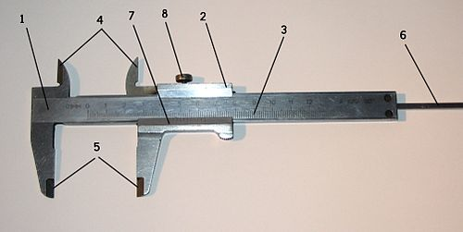](http://ru.wikipedia.org/wiki/%D0%A4%D0%B0%D0%B9%D0%BB:Schtangen.jpg)

Штангенциркуль, как и другие [штангенинструменты](http://ru.wikipedia.org/wiki/%D0%A8%D1%82%D0%B0%D0%BD%D0%B3%D0%B5%D0%BD%D0%B8%D0%BD%D1%81%D1%82%D1%80%D1%83%D0%BC%D0%B5%D0%BD%D1%82) ([штангенрейсмас](http://ru.wikipedia.org/wiki/%D0%A8%D1%82%D0%B0%D0%BD%D0%B3%D0%B5%D0%BD%D1%80%D0%B5%D0%B9%D1%81%D0%BC%D0%B0%D1%81), [штангенглубиномер](http://ru.wikipedia.org/wiki/%D0%A8%D1%82%D0%B0%D0%BD%D0%B3%D0%B5%D0%BD%D0%B3%D0%BB%D1%83%D0%B1%D0%B8%D0%BD%D0%BE%D0%BC%D0%B5%D1%80)), имеет измерительную штангу (отсюда и название этой группы) с основной шкалой и [нониус](http://ru.wikipedia.org/wiki/%D0%9D%D0%BE%D0%BD%D0%B8%D1%83%D1%81) — вспомогательную шкалу для отсчёта долей делений. Точность его измерения — десятые/сотые (у разных видов) доли миллиметра.

На примере штангенциркуля **ШЦ-I**:

1. штанга;
2. подвижная рамка;
3. шкала штанги;
4. губки для внутренних измерений;
5. губки для наружных измерений;
6. линейка глубиномера
7. [нониус](http://ru.wikipedia.org/wiki/%D0%9D%D0%BE%D0%BD%D0%B8%D1%83%D1%81);
8. винт для зажима рамки.

По способу снятия показаний штангенциркули делятся на:

* нониусные,
* циферблатные — оснащены циферблатом для удобства и быстроты снятия показаний,
* цифровые — с цифровой индикацией для безошибочного считывания.

Порядок отсчёта показаний штангенциркуля по шкалам штанги и нониуса:

* считают число целых миллиметров, для этого находят на шкале штанги штрих, ближайший слева к нулевому штриху нониуса, и запоминают его числовое значение;
* считают доли миллиметра, для этого на шкале нониуса находят штрих, ближайший к нулевому делению и совпадающий со штрихом шкалы штанги, и умножают его порядковый номер на цену деления (0,1 мм) нониуса.
* подсчитывают полную величину показания штангенциркуля, для этого складывают число целых миллиметров и долей миллиметра.

Штангенциркули по [ГОСТ 166-89](http://ru.wikipedia.org/wiki/%D0%93%D0%9E%D0%A1%D0%A2):

* **ШЦ-I** — штангенциркуль с двусторонним расположением губок для измерения наружных и внутренних размеров и с линейкой для измерения глубин.
* **ШЦ-IC** — (штангенциркуль со стрелочным отсчётом) для отсчёта показаний вместо нониуса имеет отсчётную стрелочную головку. В выемке штанги размещена рейка, с которой сцеплена шестерёнка головки, поэтому показания штангенциркуля, отвечающие положению губок, читают на круговой шкале головки по положению стрелки. Это значительно проще, быстрее и менее утомительно для исполнителя, чем чтение отсчёта по нониусу;
* **ШЦТ-I** — с односторонним расположением губок, оснащённых твёрдым сплавом для измерения наружных размеров и глубин в условиях повышенного абразивного изнашивания.
* **ШЦ-II** — с двусторонним расположением губок для измерения наружных и внутренних размеров и для разметки. Для облегчения последней оснащён рамкой микрометрической подачи.
* **ШЦ-III** — с односторонним расположением губок для измерения наружных и внутренних размеров.

**Тема. Плоскопараллельные меры длины. Меры длины штриховые. Микрометрические приборы. Пружинные измерительные приборы. Оптико-механические приборы. Пневматические приборы.**

**Жесткие угловые меры. Угольники. Механические угломеры. Средства измерений основанные на тригонометрическом методе.**

## ****Выбор средств измерений и их применение****

Выбор средств измерений при проверке точности деталей — один из важнейших этапов разработки технологических процессов технического контроля.

Основные принципы выбора средств измерений заключаются в следующем: точность средства измерений должна быть достаточно высокой по сравнению с заданной точностью выполнения измеряемого размера, а трудоемкость измерений и их стоимость должны быть возможно более низкими, обеспечивающими наиболее высокие производительность труда и экономичность.

Недостаточная точность измерений приводит к тому, что часть годной продукции бракуют (ошибка первого рода); в то же время по той же причине другую часть фактически негодной продукции принимают как годную (ошибка второго рода).

Излишняя точность измерений, как правило, бывает связана с чрезмерным повышением трудоемкости и стоимости контроля качества продукции, а следовательно, ведет к удорожанию ее производства.

При выборе измерительных средств и методов контроля изделий учитывают

* допустимую погрешность измерительного прибора–инструмента;
* цену деления шкалы;
* порог чувствительности;
* пределы измерения, массу, габаритные размеры, рабочую нагрузку и др.

Определяющим фактором является допускаемая погрешность измерительного средства, что вытекает из стандартизованного определения действительного размера как и размера, получаемого в результате измерения с допустимой погрешностью.

Самый простой способ выбора средств измерений основан на том, что точность средства измерений должна быть в несколько раз выше точности изготовления измеряемой детали. При контроле точности технологических процессов измерением точности размеров деталей рекомендуется применять средства измерений с ценой деления не более 1/6 допуска на изготовление.

Значение допустимой погрешности измерения зависит от допуска, который связан с номинальным размером и с квалитетом точности размера контролируемого изделия. Расчетные значения допустимой погрешности измерения в мкм приводятся в стандартных таблицах.

Рекомендуется, чтобы величины допустимых погрешностей измерения для квалитетов 2–9 составляли до 30%, для квалитета 10 и грубее — до 20% допуска на изготовление изделия.

## ****2. Контрольно-измерительные инструменты****

К инструментам с линейным нониусом относятся штангенциркуль, штангенрейсмас и штанген-глубиномер. Основой штангенинструмента является линейка — штанга с нанесенными на ней делениями; это – основная шкала. По штанге движется рамка с вырезом, на наклонной грани которого нанесена нониусная (вспомогательная) шкала.

**Штангенциркуль** (рис. 2) предназначен для измерения линейных размеров (диаметров, глубины, ширины, толщины и т.п.). На длине 9 мм рамки (нониуса), соответствующей 9 делениям штанги, нанесено 10 равных делений. Таким образом, каждое деление нониуса равно 0,9 мм.

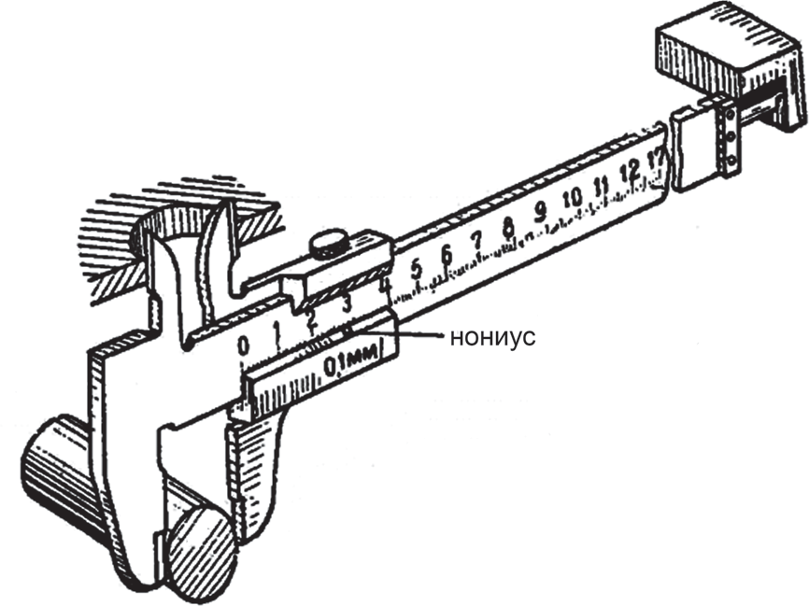

Рис. 2. **Методы измерения размеров штангенциркулем**

Если поставить рамку так, чтобы шестой штрих нониуса стал против шестого штриха штанги, то зазор между губками будет равен 0,6 мм (рис. 3, А).

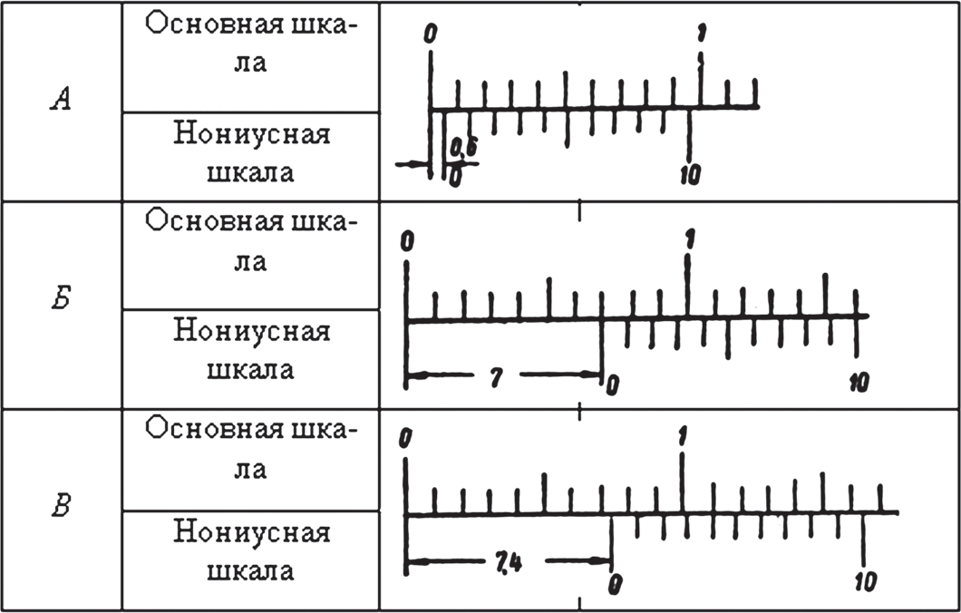

Рис. 3. **Установка нониуса:**А — на размер 0,6 мм; Б — на размер 7 мм; В — на размер 7,4 мм

Если нулевой штрих нониуса совпал с каким-либо штрихом на штанге, например с седьмым, то это деление и указывает действительный размер в миллиметрах, т.е. 7 мм (рис. 3, Б).

Если нулевой штрих нониуса не совпал ни с одним штрихом на штанге, то ближайший штрих на штанге слева от нулевого штриха нониуса показывает целое число миллиметров. Десятые доли миллиметра равны порядковой цифре штриха нониуса вправо, не считая нулевого, который точно совпал со штрихом штанги — основной шкалы (например 7,4 мм на рис. 3, В).

Кроме нониусов с величиной отсчета 0,1 мм применяются нониусы с величиной отсчета 0,05 и 0,02 мм.

**Штангенрейсмасы** предназначаются для точной разметки и измерения высот от плоских поверхностей.

Штангенрейсмас (рис. 4, а) состоит из основания 8, в котором жестко закреплена штанга 1 со шкалой; рамки 2 с нониусом 6 и стопорным винтом 3; устройства для микрометрической подачи 4, включающего в себя движок, винт, гайку и стопорный винт; сменных ножек для разметки 7 с острием и для измерения высот 9 с двумя измерительными поверхностями, нижней плоской и верхней в виде острого ребра шириной не более 0,2 мм (рис. 4, б); зажима 5 для закрепления ножек 7 и 9 и державки 10 на выступе рамки (рис. 4, в) для игл различной длины.

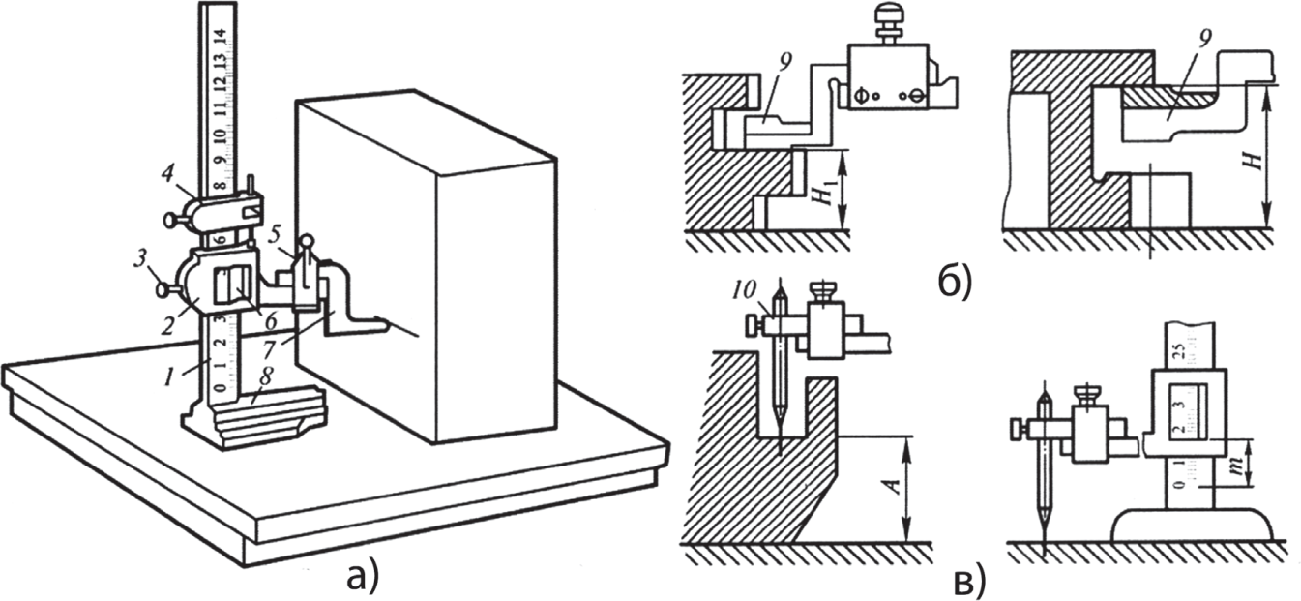

Рис 4. **Штангенрейсмас**

Шкала и нониус такие же, как и у других штангенинструментов.

Измерение или разметка штангенрейсмасом производится на разметочной плите. Перед измерением проверяется нулевая установка инструмента. Для этого рамку с ножкой опускают до соприкосновения с плитой или специальной базовой поверхностью (в зависимости от вида ножки). При таком положении нулевое деление нониуса должно совпасть с нулевым делением шкалы штанги.

После выверки штангенрейсмаса можно приступать к измерениям. При измерении высоты детали опускают вручную рамку с ножкой, немного не доводя ее до детали. Дальнейшее перемещение ножки до соприкосновения с деталью осуществляется с помощью гайки микрометрической подачи. Степень прижима ножки к детали определяется на ощупь. В установленном положении рамку закрепляют.

При разметке размер устанавливается по шкалам нониуса и штанги заранее. Риска на детали прочерчивается острым концом ножки при перемещении штангенрейсмаса по плите. При измерении с помощью игл (рис. 4, в) необходимо от показания штангенрейсмаса М вычесть величину m, которая соответствует такому положению рамки 2, когда острие иглы находится в одной плоскости с плоскостью основания .

**Индикаторы часового типа**. Вследствие небольшого предела измерений инструменты этой группы предназначаются главным образом для относительных (сравнительных) измерений путем определения отклонений от заданного размера. В сочетании со специальными приспособлениями эти приборы могут применяться и для непосредственных измерений. Они используются также и для контроля правильности геометрических форм деталей машин и их взаимного расположения. Наибольшее распространение из приборов этой группы получили индикаторы часового типа (рис. 5, а) с ценой деления 0,01 мм; применяются также индикаторы с ценой деления 0,002 мм.

При перемещении измерительного стержня на 1 мм стрелка индикатора делает полный оборот. Индикаторы, пределы измерения которых более 3 мм, имеют счетчик оборотов стрелки.

Практика измерений. Индикаторы часового типа применяют при измерениях радиального и осевого биения, отклонений от прямолинейности, отклонений положения одной детали относительно другой, при проверке взаимного расположения поверхностей и пр.

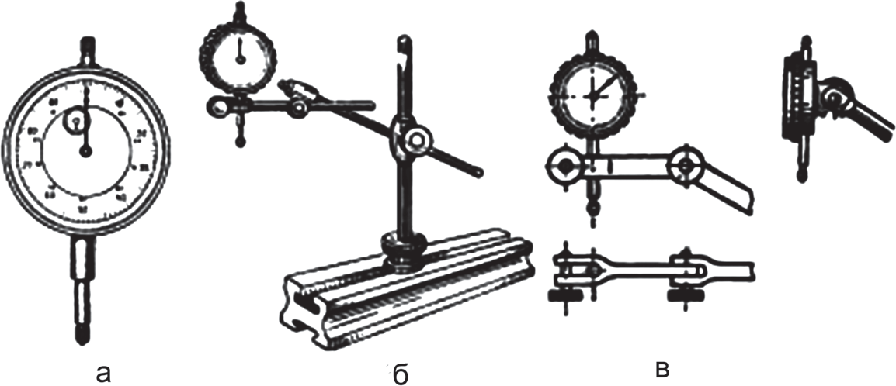

Рис. 5. **Индикатор часового типа (а) и установка индикатора для измерения:**б — на универсальном штативе; в — различные способы крепления индикаторной головки на штативе

При измерениях применяют универсальный штатив и другие приспособления.

Индикатор, установленный в универсальном штативе (рис. 5, б), может занимать самые различные положения по отношению к проверяемому изделию. Конструктивное оформление универсальных штативов может быть различным, но принципиальная схема их остается одной и той же. Варианты приведены на рис. 5, в.

При любом измерении индикатором (абсолютном или относительном) его нужно установить в некоторое начальное положение. Для этого измерительный наконечник приводят в соприкосновение с поверхностью установочной меры (или столика). Индикатор подводят так, чтобы стрелка его сделала 1–2 оборота. Таким образом стержню индикатора дается натяг, чтобы в процессе измерения индикатор мог показать как отрицательные, так и положительные отклонения от начального положения или установочной меры. Стрелка индикатора при этом устанавливается против какого-либо деления шкалы. Дальнейшие отсчеты следует вести от этого показания стрелки, как от начального. Чтобы облегчить отсчеты, начальное показание обычно приводят к нулю. Установка индикатора на нуль осуществляется поворотом циферблата за рифленый ободок.

При измерениях **индикаторным нутромером** его предварительно настраивают на измеряемый размер по микрометру, блоку плоскопараллельных концевых мер или калиброванному кольцу и после этого устанавливают на нуль.

Настроенный нутромер осторожно вводят в измеряемое отверстие и небольшими покачиваниями (рис. 6, а) определяют отклонение стрелки от нулевого положения. Это и будет отклонение измеряемого размера от того, на который был настроен. В тех случаях, когда измерительный стержень индикаторной головки не может коснуться измеряемой поверхности, прибегают к специальным рычажным приспособлениям, соединенным с корпусом индикатора. Устройство этих приспособлений ясно из рисунка (рис. 6, б).

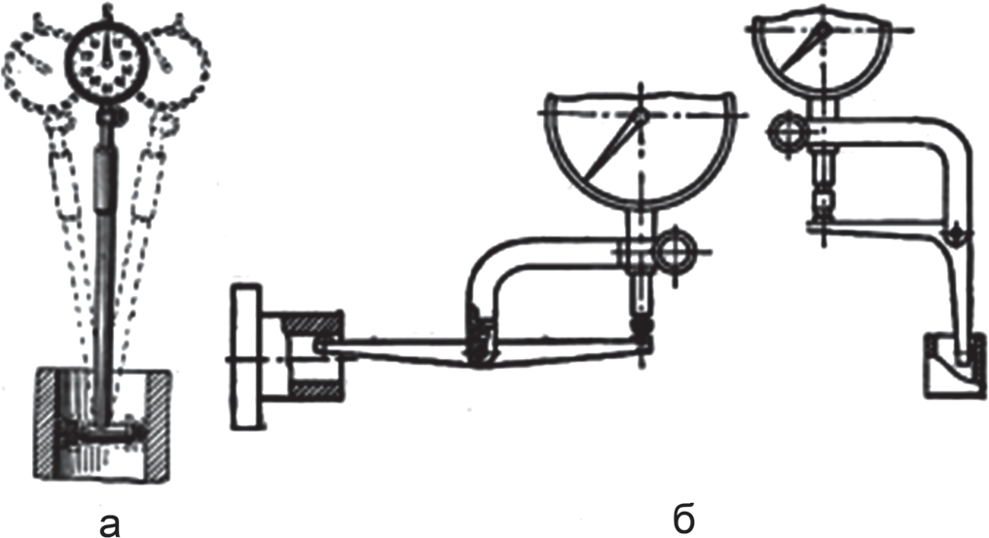

Рис. 6. **Индикаторный нутромер (а) и рычажные приспособления к индикатору (б), применяемые для измерений в труднодоступных местах**

**Микрометры** для наружных измерений (рис. 7), микрометрические нутромеры и микрометрические глубиномеры относятся к микрометрическим инструментам.

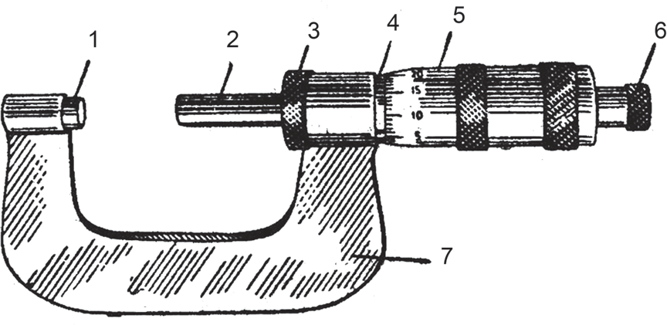

Рис. 7. **Микрометр для наружных измерений:**1 — пятка; 2 — микрометрический винт; 3 — стопорная гайка; 4 — втулка; 5 — барабан; 6 — трещотка; 7 — скоба

Отсчетное устройство микрометрических инструментов состоит из втулки 1 (рис. 8, а) и барабанчика 2. На втулке по обе стороны продольной линии нанесены две шкалы с делениями через 1 мм так, что верхняя шкала сдвинута по отношению к нижней на 0,5 мм.

На скошенном конце барабанчика имеется круговая шкала с 50 делениями. При вращении барабанчик перемещается вдоль втулки и за один оборот проходит путь, равный 0,5 мм. Следовательно, цена деления шкалы барабанчика равна 0,5:50=0,01 мм.

При измерениях целое число миллиметров отсчитывают по нижней шкале, половины миллиметров — по верхней шкале втулки, а сотые доли миллиметра — по шкале барабанчика. Число сотых долей миллиметра отсчитывают по делению шкалы барабанчика, совпадающему с продольной риской на втулке.

Примеры отсчета по шкалам микрометра приведены на рис. 8.

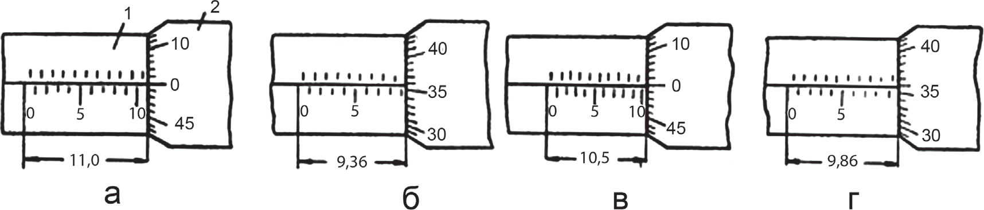

Рис. 8. **Методика отсчета размеров по шкале микрометрического инструмента:**а — 11,0 мм; б — 9,36 мм; в — 10,5 мм; г — 9,86 мм

Чтобы при измерении микрометром ограничить силу натяжения на измеряемую деталь и обеспечить постоянство этой силы, микрометр снабжается трещоткой.

Перед тем как прочесть показания микрометра, барабанчик закрепляют с помощью специального стопора.

Кроме обычных штангенциркулей и других инструментов с нониусной шкалой и шкалой часового типа применяют также и модели инструментов с электронными цифровыми индикаторами, которые выводят на экран в цифровом виде показания значений произведенного измерения.

При эксплуатации измерительных приборов следует помнить, что измерительные поверхности у наконечников должны быть чистыми, а измеряемые поверхности деталей должны быть чистыми и их температура не должна отличаться от температуры измерительных приборов. Недопустимо измерять горячие детали точными измерительными приборами. В руках измерительные приборы долго держать нельзя, так как это влияет на точность измерений. Не допускается измерять подвижные детали, потому что это опасно, приводит к быстрому износу измерительных поверхностей инструмента и к потере точности результатов измерения.

При кратковременном и длительном хранении измерительный инструмент протирают мягкой ветошью с авиабензином и смазывают тонким слоем технического вазелина. Измеряющие поверхности наконечников отделяют друг от друга, а стопоры ослабляют. При длительном хранении инструменты обертывают промасленной бумагой.

Перед тем как приступить к измерениям рекомендуют проверить нуль показаний средств измерения. Для этого предварительно настраивают показания шкалы инструмента на измеряемый размер по мерным плиткам (плоскопараллельным концевым мерам) или по калиброванному кольцу или валику и таким образом определяют положение нуля при измерениях.

**Щупы** служат для определения величины зазоров с точностью 0,01 мм (рис. 9).

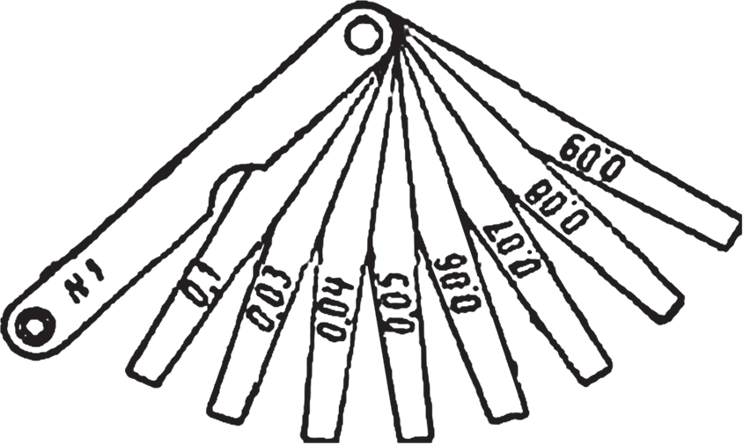

Рис. 9. **Набор щупов**

Щупы изготовляются 1-го и 2-го классов точности с толщиной пластин от 0,03 до 1 мм и с интервалом 0,01 мм или больше, в зависимости от номера набора.

**Поверочные плиты** (рис. 10) являются основными средствами проверки плоскостности поверхности детали методом на краску. Плиты изготовляют из чугуна размерами от 100х200 до 1000х1500 мм.

На поверхности плит не должно быть коррозийных пятен или раковин.

Поверочные плиты служат не только для контроля плоскостности. Их широко используют в качестве базы для различных контрольных операций с применением универсальных средств измерений (рейсмусов, индикаторных стоек и др.)

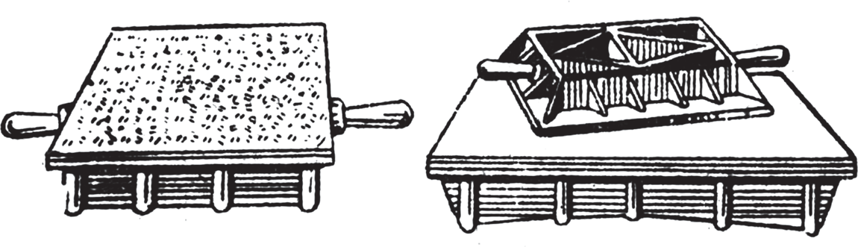

Рис. 10. **Поверочные плиты**

**Поверочные линейки стальные**. Отклонения от плоскостности и прямолинейности (отклонения формы плоских поверхностей) контролируют с помощью поверочных линеек (рис. 11). Поверочные линейки выпускают лекальные с двусторонним скосом (рис. 11, а); трехгранные (рис. 11, б) и четырехгранные (рис. 11, в); с широкой рабочей поверхностью (прямоугольного сечения (рис. 11, г) и двутаврового сечения (рис. 11, д), «чугунные мостики» (рис. 11, е).

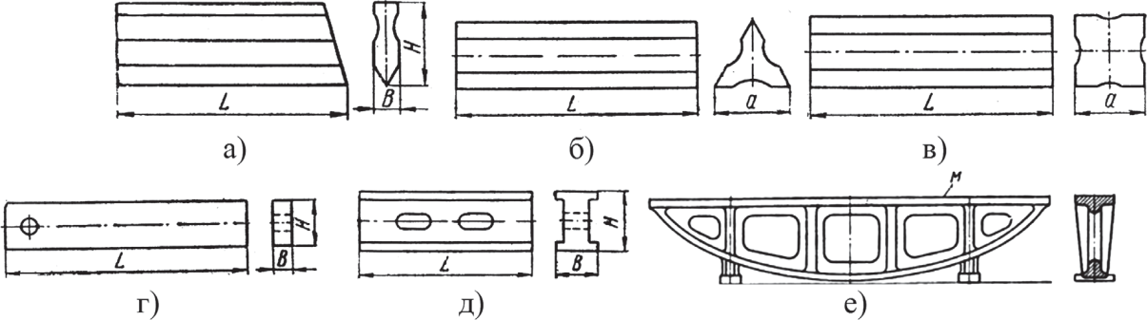

**Рис. 11. Поверочные линейки**

Линейки выпускаются различных размеров (LxHxB мм): а – до 320х40х8; б – до 320х30; в – до 320х25; г – до 1000х60х12; д – до 4000х160х30.

Поверочные линейки изготовляют длиной: лекальные — до 500 мм, «чугунные мостики» — до 2500 мм и более. Лекальные применяют для контроля прямолинейности поверхности детали «на просвет», а поверочные линейки «чугунные мостики» — применяют для проверки прямолинейности «на краску», с помощью щупа или папиросной бумажки.

При проверке на просвет (рис. 12, а) лекальную линейку укладывают острым скосом на проверяемую поверхность, а источник света помещают сзади линейки и детали. Минимальная ширина щели, улавливаемая глазом, составляет 3…5 мкм. Для контроля щели просвета обычно используют щупы.

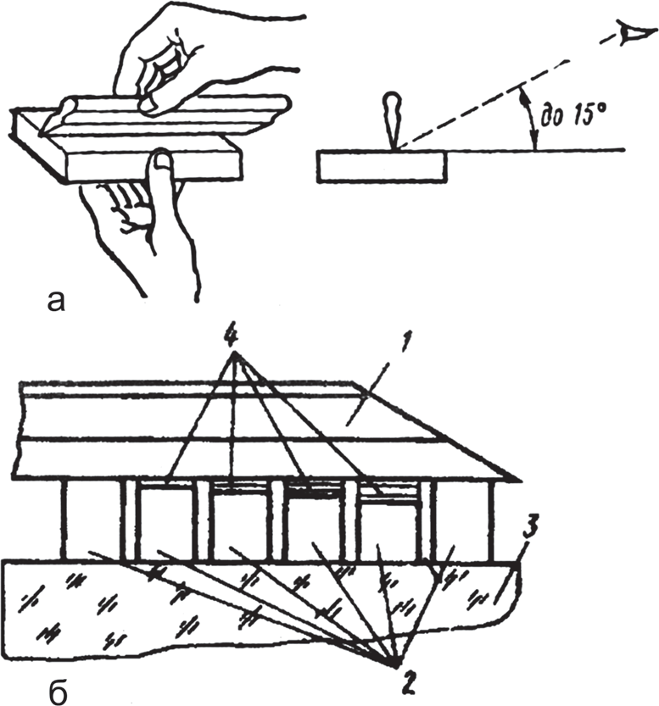

Рис. 12. **Схема контроля отклонения от плоскостности лекальной линейкой «на просвет»:**а — визуально; б — с образцом просветов

Измерение отклонений от прямолинейности лекальными линейками «на просвет» требует навыка от исполнителя. Для выработки навыка оценивать на глаз по величине просвета величину отклонения от прямолинейности применяют образец просветов (рис. 12, б), который состоит из лекальной линейки 1, комплекта из четырех концевых мер длины с градацией 1 мкм, двух одинаковых концевых мер длины (2) и стеклянной пластины 3. При измерении между концевыми мерами длины и ребром линейки образуются «просветы», окрашенные в разные цвета вследствие дифракции видимого света и от величины зазора между линейкой и концевой мерой длины.

**Лабораторная работа №**

**Тема:** Контроль размеров элементов деталей микрометрическими инструментами

**Цель:** Приобретение элементарных навыков пользования микрометрическим инструментом.

**Оборудование:** Микрометрический инструмент, детали.

**Ход работы:**

1.Изучить устройство, применение и правила измерения микрометрическим инструментом.

2. Сделать расчет цены деления шкалы барабана.

**Краткие теоретические сведения**

**Микро́метр** — универсальный [инструмент](http://ru.wikipedia.org/wiki/%D0%98%D0%BD%D1%81%D1%82%D1%80%D1%83%D0%BC%D0%B5%D0%BD%D1%82) ([прибор](http://ru.wikipedia.org/wiki/%D0%98%D0%B7%D0%BC%D0%B5%D1%80%D0%B8%D1%82%D0%B5%D0%BB%D1%8C%D0%BD%D1%8B%D0%B9_%D0%BF%D1%80%D0%B8%D0%B1%D0%BE%D1%80)), предназначенный для [измерений](http://ru.wikipedia.org/wiki/%D0%98%D0%B7%D0%BC%D0%B5%D1%80%D0%B5%D0%BD%D0%B8%D0%B5) линейных [размеров](http://ru.wikipedia.org/wiki/%D0%A0%D0%B0%D0%B7%D0%BC%D0%B5%D1%80) абсолютным [контактным](http://ru.wikipedia.org/wiki/%D0%AD%D0%BB%D0%B5%D0%BA%D1%82%D1%80%D0%B8%D1%87%D0%B5%D1%81%D0%BA%D0%B8%D0%B9_%D0%BA%D0%BE%D0%BD%D1%82%D0%B0%D0%BA%D1%82) [методом](http://ru.wikipedia.org/wiki/%D0%9C%D0%B5%D1%82%D0%BE%D0%B4) в области малых размеров с высокой [точностью](http://ru.wikipedia.org/wiki/%D0%A2%D0%BE%D1%87%D0%BD%D0%BE%D1%81%D1%82%D1%8C) (до 2 [мкм](http://ru.wikipedia.org/wiki/%D0%9C%D0%B8%D0%BA%D1%80%D0%BE%D0%BC%D0%B5%D1%82%D1%80)), преобразовательным [механизмом](http://ru.wikipedia.org/wiki/%D0%9C%D0%B5%D1%85%D0%B0%D0%BD%D0%B8%D0%B7%D0%BC) которого является микропара [винт](http://ru.wikipedia.org/wiki/%D0%92%D0%B8%D0%BD%D1%82_%28%D0%BF%D1%80%D0%BE%D1%81%D1%82%D0%B5%D0%B9%D1%88%D0%B8%D0%B9_%D0%BC%D0%B5%D1%85%D0%B0%D0%BD%D0%B8%D0%B7%D0%BC%29) — [гайка](http://ru.wikipedia.org/wiki/%D0%93%D0%B0%D0%B9%D0%BA%D0%B0). Действие микрометра основано на перемещении [винта](http://ru.wikipedia.org/wiki/%D0%92%D0%B8%D0%BD%D1%82_%28%D0%BF%D1%80%D0%BE%D1%81%D1%82%D0%B5%D0%B9%D1%88%D0%B8%D0%B9_%D0%BC%D0%B5%D1%85%D0%B0%D0%BD%D0%B8%D0%B7%D0%BC%29) вдоль [оси](http://ru.wikipedia.org/wiki/%D0%9E%D1%81%D1%8C) при вращении его в неподвижной [гайке](http://ru.wikipedia.org/wiki/%D0%93%D0%B0%D0%B9%D0%BA%D0%B0). Перемещение пропорционально углу поворота винта вокруг оси . Полные обороты отсчитывают по [шкале](http://ru.wikipedia.org/wiki/%D0%A8%D0%BA%D0%B0%D0%BB%D0%B0_%D1%81%D1%80%D0%B5%D0%B4%D1%81%D1%82%D0%B2%D0%B0_%D0%B8%D0%B7%D0%BC%D0%B5%D1%80%D0%B5%D0%BD%D0%B8%D0%B9), нанесённой на стебле микрометра, а доли оборота — по круговой шкале, нанесённой на барабане. Оптимальным является перемещение винта в гайке лишь на длину не более 25 [мм](http://ru.wikipedia.org/wiki/%D0%9C%D0%B8%D0%BB%D0%BB%D0%B8%D0%BC%D0%B5%D1%82%D1%80) из-за трудности изготовления винта с точным шагом на большей длине. Поэтому микрометр изготовляют несколько типоразмеров для измерения длин от 0 до 25 мм, от 25 до 50 мм и т. д. Для микрометров с пределами измерений от 0 до 25 мм при сомкнутых измерительных плоскостях пятки и микрометрического винта нулевой штрих шкалы барабана должен точно совпадать с продольным штрихом на стебле, а скошенный край барабана — с нулевым штрихом шкалы стебля. Для измерений длин, больших 25 мм, применяют микрометр со сменными пятками; установку таких микрометров на ноль производят с помощью установочной меры, прикладываемой к микрометру, или [концевых мер](http://ru.wikipedia.org/wiki/%D0%9A%D0%BE%D0%BD%D1%86%D0%B5%D0%B2%D0%B0%D1%8F_%D0%BC%D0%B5%D1%80%D0%B0). Измеряемое изделие зажимают между измерительными плоскостями микрометра. Обычно шаг винта равен 0,5 или 1 мм и соответственно шкала на стебле имеет цену деления 0,5 или 1 мм, а на барабане наносится 50 или 100 делении для получения отсчёта 0,01 мм. Эта величина отсчёта является наиболее распространённой, но имеются микрометры с отсчётом 0,005, 0,002 и 0,001 мм. Постоянное осевое усилие при контакте винта с деталью обеспечивается фрикционным устройством — [трещоткой](http://ru.wikipedia.org/wiki/%D0%A5%D1%80%D0%B0%D0%BF%D0%BE%D0%B2%D0%BE%D0%B9_%D0%BC%D0%B5%D1%85%D0%B0%D0%BD%D0%B8%D0%B7%D0%BC). При плотном соприкосновении измерительных поверхностей микрометра с поверхностью измеряемой детали трещотка начинает проворачиваться с лёгким треском, при этом вращение микровинта следует прекратить после трёх щелчков.

**[](http://ru.wikipedia.org/wiki/%D0%A4%D0%B0%D0%B9%D0%BB:Micrometer_no_zero_error.gif)**

**Микрометрический инструмент с ценой деления 0,01 мм**

|  |  |  |  |
| --- | --- | --- | --- |
| Наименование | модель | Пределы измерений | Допускаемая погрешность |
| Глубиномеры микрометрические с интервалом через 25 мм  Микрометры 0 и 1 кл. точности  Микрометры 1 кл. точности с интервалом через 25 мм  Микрометры с интервалом через 100 мм  Микрометры листовые, микрометры трубные и для мягких материалов  Микрометрические нутромеры  Нутромеры с индикаторной головкой | ГМ-100  ГМ-150  МК  МЛ-5  МЛ-10  МТ-25  МВП  НМ75  НМ175  НМ160  НМ1250  НМ2500  НМИ-4000  НМИ-6000 | 0-100  0-150  0-25  25-100  100-300  300-600  0-5  0-10  0-25  0-25  50-75  75-175  75-600  150-1250  800-2500  1250-4000  2500-6000 | 0.005  0,003  0,004  0,005  0,006  0,008  0,005  0,006  0,008  0,006-0,015  0,008-0,02  0,02-0,04  0,025-0,06  0,05-0,09 |

**Тема: Основные понятия, цели и объекты сертификации. Правовое обеспечение сертификации. Роль сертификации в повышении качества продукции. Общие сведения о конкурентоспособности. Обязательная и добровольная сертификация.**

Деятельность по сертификации в России законодательно регулируется и обеспечивается:

* законами РФ «О техническом регулировании» от 27.12.2002 г., «Об обеспечении единства измерений» в редакции 2003 г., «О защите прав потребителей» в редакции 1999 г., «О защите прав юридических лиц и индивидуальных предпринимателей при проведении государственного контроля (надзора) в редакции 2003 г.;
* подзаконными актами, направленными на решение отдельных социально-экономических задач и предусматривающими использование для этой цели обязательной сертификации;
* указами президента и нормативными актами правительства России (постановление правительства РФ от 12 февраля 1994 г. № 100 «Об организации работ по стандартизации, обеспечению единства измерений, сертификации продукции и услуг», распоряжение правительства РФ от 20 февраля 1995 г. № 255-р «О программе демонополизации в сферах стандартизации, метрологии и сертификации», постановление Госстандарта России в редакции 2002 г. «Правила по проведкению сертификации в Российской Федерации» и др.).

Нормативно-методическая база сертификации включает:

* совокупность нормативных документов, на соответствие требованиям которых проводится сертификация продукции и услуг, а также документов, устанавливающих методы проверки соблюдения этих требований (примерно 12 тысяч наименований);
* комплекс организационно-методических документов, определяющих правила и порядок проведения работ по сертификации (серия правил по сертификации и 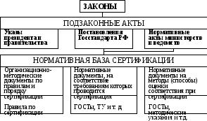комментариев к ним).

Рис. 5.1. Структура законодательной и нормативной базы сертификации

## Роль сертификации в повышении качества продукции

Коренное повышение качества продукции в современных условиях является одной из ключевых экономических и политических задач. Именно поэтому на ее решение направлена совокупность таких мер, как стандартизация, государственный надзор за ее качеством, совершенствование системы разработки и постановки продукции на производство, организация всесторонних испытаний продукции, наконец, её сертификация.

Сертификация продукции является важным средством обеспечения торговых позиций в конкурентной борьбе между отдельными товаропроизводителями.

**В сертификации заинтересованы**не только изготовитель (в целях повышения конкурентоспособности своих товаров) и потребитель (в целях получения гарантий соответствия определенных характеристик изделий заявлениям изготовителя), но и общественные и частные производственные, потребительские и научно-технические организации, правительства большинства стран и даже межправительственные организации.

**Тема: Основные понятия и определения в области качества продукции. Управление качеством продукции. Сертификация систем качества. Качество продукции и защита потребителей.**

Конкурентоспособность товара есть не что иное, как возможность его успешной продажи на данном рынке в определённый момент времени. На современном рынке только тот товар оказывается конкурентоспособным, который создаётся в расчёте на определённого покупателя. Непроданный товар не может считаться качественным товаром, даже если соответствует стандарту, если технология его производства отработана, а изготовитель высоко его оценил.

Работать на потребителя, добиваться такого качества, которое ему необходимо, то есть управлять качеством, как показала практика преуспевающих фирм, можно тогда, когда система качества создаётся на базе исследования рынка.

Конкурентоспособность зависит от ряда факторов: качества товара и его новизны; цены товара; условий платежа; срока поставки товара; организации рекламы и расходов на неё; размера налогов и таможенного обложения; насыщенности рынка аналогичными товарами; платежеспособности населения; уровня технического обслуживания; наличия на рынке запасных частей и. т. д.

Часто конкурентоспособность товара определяется ещё и такими факторами, как затраты потребителей на эксплуатацию изделий, их привычки, мода ("имидж"), протекционизм, политическая обстановка (для экспортируемых товаров).

Однако основными показателями конкурентоспособности стали качество товара и его новизна. Сейчас обязательным условием для выживания фирмы или даже целой отрасли промышленности считается: "конкурентоспособное качество - ключ к коммерческому успеху". Так, при обследовании 200 крупных фирм США 80% опрошенных ответили, что качество изделий является основным фактором для реализации товара по выгодной цене. Ни одна фирма не поставила цену товара на первое место.

П.С.Завьялов [12] дал следующую формулировку конкурентоспособности товара: "Под конкурентоспособностью понимается комплекс потребительских и стоимостных характеристик товара, определяющих его успех на рынке, т.е. способность именно данного товара быть обмененным на деньги в условиях широкого предложения к обмену других конкурирующих товаров-аналогов".

Для исследования рынка и анализа деятельности фирмы необходимо иметь критерии оценки уровня конкурентоспособности товара. Однако многообразие факторов, влияющих на конкурентоспособность продукции, затрудняет определение количественного его значения по всем показателям одновременно. Поэтому часто для этого используют экономические показатели.

*Оценка конкурентоспособности товара требует изучения и анализа ряда факторов:*

требований внешнего и внутреннего рынка и прежде всего к качеству реализуемых на нём изделий;

основных направлений создания и изготовления продукции, пользующейся спросом на внешнем и внутреннем рынке;

перспектив продажи конкретных изделий;

цен на продукцию, предназначенную на продажу;

возможности аттестации и сертификации продукции;

уровня и качества рекламы товара, предлагаемого потребителю (в том числе и иностранному).

В основу расчета экономических показателей конкурентоспособности товара может быть положено сопоставление полных затрат потребителя, состоящих из единовременных и эксплуатационных (текущих) затрат.

Единовременные затраты включают в себя расходы на приобретение продукции (контрактная цена), таможенные пошлины и другие сборы, расходы на транспортирование, монтаж и наладку.

Эксплуатационные (текущие) затраты включают в себя оплату труда обслуживающего продукцию персонала, расходы на топливо и энергию, затраты на ремонт и др.

Один из методов комплексной оценки уровня конкурентоспособности основан на сопоставлении интегральных показателей качества оцениваемой и базовой продукции:

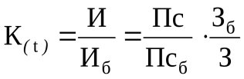,

где И, Иб- интегральный показатель качества соответственно оцениваемого и базового образцов;

Пс, Псб- суммарный полезный эффект от эксплуатации за срок службы соответственно оцениваемого и базового образцов;

3, 3б- полные затраты на приобретение и эксплуатацию соответственно оцениваемого и базового образцов.

Полные затраты на приобретение и эксплуатацию оцениваемого и базового образцов определяются по формулам

https://studfile.net/html/1334/288/html_5FnmHJ8hd6.RQtT/img-W3FEdI.png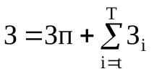и 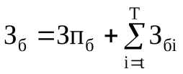,

где Зп, Зпб- единовременные затраты на приобретение оцениваемого и базового образцов;

Зi,.Збi- суммарные эксплуатационные затраты оцениваемого и базового образцов, относящиеся к t-му году;

Т - срок службы в годах.

При неполной информации об эксплуатационных затратах следует применять относительный интегральный показатель

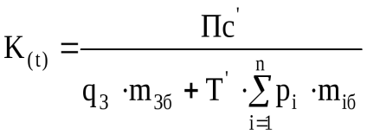,

где https://studfile.net/html/1334/288/html_5FnmHJ8hd6.RQtT/img-CQQWVn.png- отношение полезных эффектов от эксплуатации или потребления оцениваемого и базового образцов;

qЗ=З/Зб *-*отношение единовременных затрат потребителя на приобретение оцениваемого и базового образцов;

mЗб- коэффициент долевого участия затрат производителя на приобретение базового образца в полных затратах;

Т'- отношение оптимальных сроков службы оцениваемого и базового образцов;

р = Рi/Рiб- относительное значение i-го показателя качества продукции;

(Рi, Рiб- значение i-го показателя качества оцениваемого и базового образцов, выраженное в натуральных единицах);

miб- коэффициент долевого участия i-го показателя качества базового образца, выраженного в стоимостных единицах, в полных затратах:

miб+ ……+ mnб= 1.

При К(t) ≥1 продукция является конкурентоспособной, а при К(t) <1 продукция будет неконкурентоспособной на конкретном рынке.

Существует ряд других методов оценки конкурентоспособности продукции, например: ценовой, по сравнительной стоимости, по сравнительной прибыльности.

При *ценовом методе*товар считается конкурентоспособным, если его продажная цена, дизайн и качество не уступают таким же характеристикам товаров-аналогов, представленных на рынке.

Конкурентоспособность по *сравнительной стоимости*понимается как сравнительная стоимость единицы труда в обрабатывающей промышленности сравниваемых фирм, подсчитанная в одной валюте.

Мерой конкурентоспособности по *сравнительной прибыльности*является норма прибыли компании.

В связи с обострением конкурентной борьбы понятие "конкурентоспособность" часто распространяется не только на товар, но и на предприятие, компанию или даже на страну.

Наиболее часто необходимость в оценке конкурентоспособности возникает ещё до появления новой продукции, т.е. на этапе её проектирования и разработки. Именно на этом этапе закладывается до 80% будущих эксплуатационных расходов потребителя.

Важным аспектом конкурентоспособности изделия *является степень его новизны и соответствия требованиям потребителя*. Данный показатель определяется интенсивностью научно-исследовательских работ и прежде всего в области машиностроения.

Одной из появившихся в последнее время тенденций определения конкурентоспособности товаров и соответственно их продуцентов является оценка на основе *патентной информации*. 80% информации, содержащейся в патентах на изобретения, невозможно найти ни в каких других источниках. Информация о патентовании изобретений конкурирующей компанией очень важна для предприятия в его конкурентной борьбе.

***Пути достижения конкурентоспособности продукции.***Выпуск новых технически сложных машин и оборудования, других конкурентоспособных товаров ведёт к дальнейшему обострению конкурентной борьбы и соответственно к созданию всё более совершенных изделий.

На сегодня ни одна страна не в состоянии по всем видам промышленного оборудования находиться на уровне современных требований. Поэтому стремятся к сосредоточению усилий на создании ограниченной номенклатуры такой продукции, которая может найти спрос и реализация которой позволит получить максимум прибыли. Отсюда высокая степень концентрации и специализации научно-технических работ и исследований, объединение капиталов, расширение международного научно-производственного кооперирования отдельных фирм или даже стран.

Так, в Китае с 1978 года проводится в жизнь реформа в отношении управления качеством продукции, в основе которой лежит использование иностранного опыта управления применительно к типичным для китайской действительности условиям. Там широко внедряется "всеобщий контроль качества" (ТQС –total quality control), причём критерием успеха предприятия считается конкурентоспособность его продукции на внешнем рынке. Введение ТQCпотребовало в корпорациях перестройки подхода к пониманию проблемы управления качеством во всех звеньях производства, а также в службах маркетинга и сервиса.

В 1981 году на XXV конференции Европейской организации по контролю качества (ЕОКК) в Париже была обоснована необходимость осуществления стратегии качества как на уровне фирм, так и в масштабах государств.

Для проведения в жизнь эффективной стратегии качества фирма должна предпринять конкретные меры в трёх направлениях, каждое из которых ведёт к фундаментальному укреплению экономического положения фирмы, а все вместе дают решающие преимущества в конкурентной борьбе на рынке:

создание современной программы улучшения качества. Цель - достижение первенства в уровне качества продукции среди конкурентов на рынке;

осуществление этой программы (мероприятия по улучшению качества должны проводиться систематически в направлениях маркетинга, производства и последующего обслуживания);

постоянная оценка достигнутых результатов в двух направлениях: определение степени удовлетворения потребителя качеством товара и подсчёт полной стоимости достижения этого удовлетворения.

Амстронг - представитель Потсдамского института менеджмента [40] - сопоставил отношения к вопросам качества в Японии, как стране, в которой имеются наиболее значительные достижения в этой области, и западноевропейских странах (табл. 5.1).

Таблица 5.1

|  |  |
| --- | --- |
| В западноевропейских странах | В Японии |
| Повседневное выявление дефектов | Планируемое на длительный пери-  од предотвращение дефектов |
| Политика покупки комплектующих изделий, основанная на их низких ценах | Политика покупки комплектующих изделий, основанная на низком уровне их дефектности |
| Общие "идеи" повышения качества | Жёсткая политика качества на всех направлениях |
| Контроль за производством через сведения о ремонте | Контроль за производством на основе анализа |
| Соглашение о качестве на основе просьб покупателя | Соглашение об уровне качества по инициативе поставщиков |
| Цель - прибыль. Качество - само по себе | Цель - качество. Прибыль - следствие |

Промышленник-изготовитель должен опережать запросы покупателя

в отношении качества изделий и предлагать ему товары с совершенно новыми свойствами, которые потребитель порой даже не может себе вообразить.